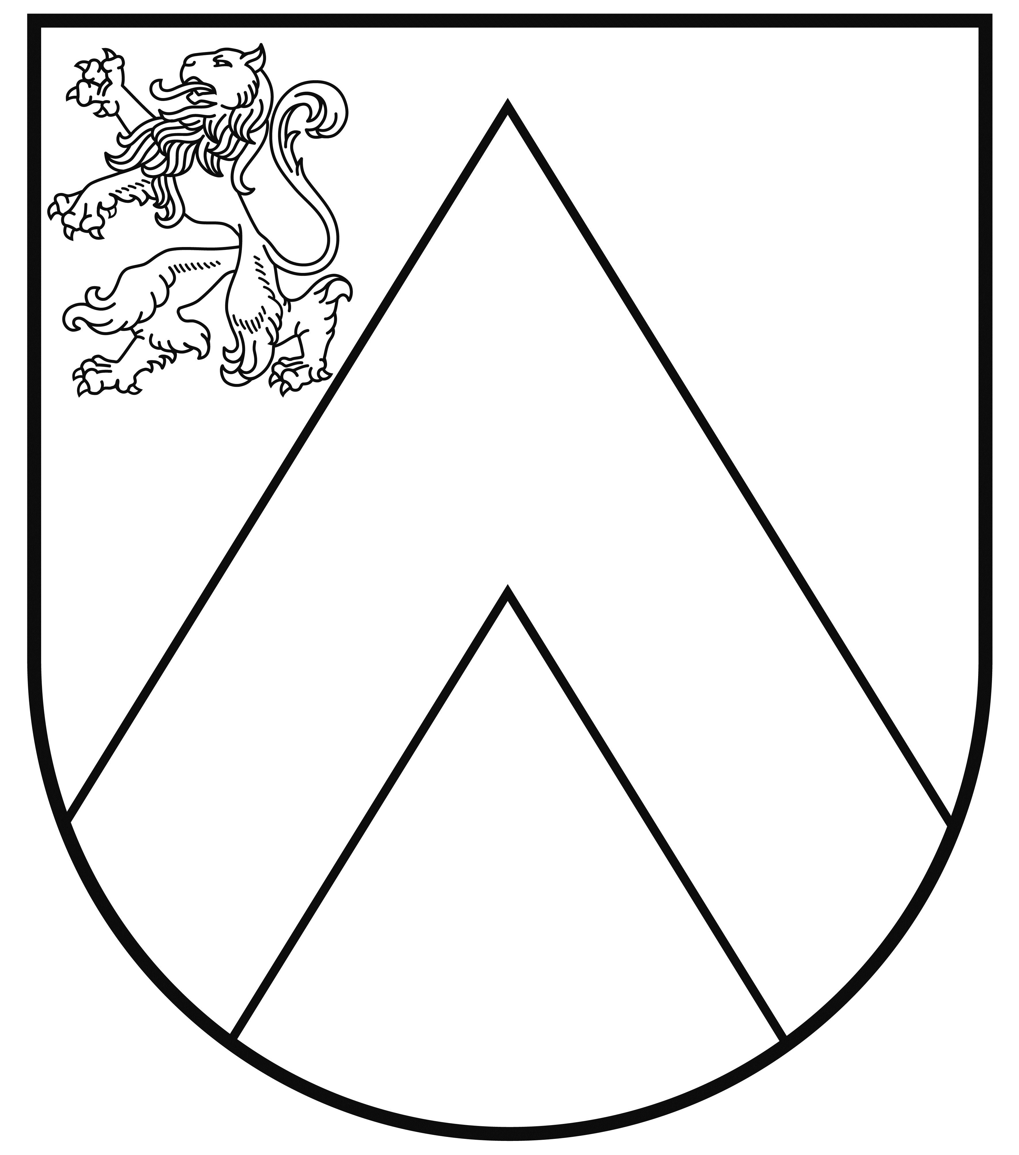 | BAUSKAS NOVADA PAŠVALDĪBAS IESTĀDE  “RUNDĀLES apvienības pārvalde”  Sporta nodaļa  Reģ. Nr. 90009116223, Pilsrundāle 1, Pilsrundālē, Rundāles pagastā, Bauskas novadā, LV 3921,  Tālr. 63962298, e-pasts: rundale.parvalde@bauskasnovads.lv
Rundāles pagastā, Pilsrundālē

Apstiprinu: _________________A.Sietiņš
Bauskas novada pašvaldības iestādes
“Rundāles apvienības pārvaldes” vadītājs
2024.gada ____. ____________

RUNDĀLES KAUSS TENISĀ 2024.

1.Mērķis un uzdevums
Popularizēt tenisu Bauskas novadā. Noskaidrot labākos tenisa spēlētājus. Iesaistīt pēc iespējas vairāk jauniešus un pieaugušos sporta nodarbībās, sekmēt fiziski aktīva un veselīga dzīvesveida popularizēšanu.

2. Sacensības organizē, vada un tiesā
Bauskas novada pašvaldības iestādes”Rundāles apvienības pārvalde” Sporta nodaļas
darbinieki vai darbinieku pieaicinātas personas.
3. Norises vieta un laiks
Sacensības norisināsies Codes pamatskolas tenisa kortos , 31.08.2024, plkst 9:00.

4. Dalībnieki

Sacensībām var pieteikties jebkurš interesents, neatkarīgi no meistarības pakāpes. Sacensības norisināsies vīriešu grupā, dalībnieku skaits ierobežots (12.dalībnieki).

5. Vērtēšana

Spēles aizrit pēc IIHF noteikumiem, spēlētāji izspēlē vienu setu. Dalībnieki tiks dalīti apakšgrupās. No katras grupas divi labākie virzās uz tālākajām izspēlēm.

6. Apbalvošana
Pirmo trīs vietu ieguvēji saņems kausus. Apbalvošana notiek pēc sacensībām.

7. Pieteikumi
Ierobežoto sacensību dalībnieku skaita dēļ iepriekšēja pieteikšanās obligāta līdz 28.08.2024. vai līdz aizpildījušās visas dalībnieku vietas. Pieteikties pie sacensību galvenā tiesneša Ievas Kirkilas (26553747).

Katrs dalībnieks atbild par savas veselības atbilstību sacensību slodzei.

Sporta darba organizators I.Kirkila

